Захоплення в заручники

За останні роки в світі сталось сотні випадків терористичних актів із захопленням заручників. Як показує досвід, поведінка терористів в усьому світі майже однакова, тому дані поради можуть статись в пригоді кожному, хто може стати жертвою терористів у будь-якому куточку світу.
ЩО РОБИТИ, ЯКЩО ВИ СТАЛИ ЗАРУЧНИКОМ ТЕРОРИСТА?
- попри всі страхи необхідно зрозуміти, чого хочуть терористи, визначити для себе, хто з них найнебезпечніший (нервовий, рішучий, агресивний);
- виконуйте всі вказівки ватажка та не надумайте зухвало дивитися йому у вічі - це завжди сигнал до агресії;
- не вдавайтесь до дій, що можуть привернути увагу терористів;
- не реагуйте на провокаційну чи зухвалу поведінку терористів, продовжуйте спокійно сидіти, не задаючи питань;
- перш ніж пересунутися чи відкрити сумочку, запитуйте дозволу;
- віддайте особисті речі, які вимагають терористи;
- сховайте, по можливості, документи та матеріали, що можуть вас скомпрометувати;
- не апелюйте до совісті терористів. Це майже завжди марно. Вони виконуватимуть те, що задумали, та, щоб перекричати голос совісті, можуть йти на жорсткі й неадекватні дії;
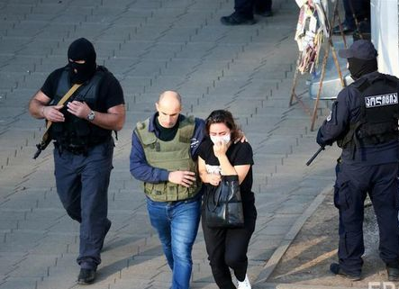
- не підвищуйте голос і не жестикулюйте, навіть якщо у вас виникає бажання попередити про щось своїх знайомих або родичів, які поруч з вами, не біжіть. Місця в проході, іноді трапляється нагода врятуватися, знаходячись на місцях біля виходів;
- якщо вдасться симулювати симптоми хвороби, з'являється можливість звільнитися в результаті переговорів: часто в ході переговорів терористи звільняють жінок, дітей, літніх і хворих людей;
- намагайтеся уникати суперечок із терористами, якщо вони жадають від вас співучасті у тих чи інших діях.
- якщо ви зрозумієте, що терорист блефує і в руках у нього муляж, не перевіряйте цього! Помилка може коштувати вам життя;
- якщо поблизу стався вибух, не поспішайте покинути приміщення. Вас можуть прийняти за злочинця, і ви мимоволі станете мішенню для групи захоплення;
- намагайтеся запам’ятати все, що бачите та чуєте під час акту тероризму: імена, прізвиська, хто з терористів що робив і як поводився, їх зовнішній вигляд, ступінь їхньої реальної агресивності. може трапитися, що терористи здадуться, аби не мати справи з спеціальними підрозділами по боротьбі з тероризмом. Звільнені заручники повинні повідомити якнайбільше деталей. Ваші свідоцтва будуть дуже важливі для слідства.
Пам’ятайте: не існує безвихідних ситуацій. У цьому разі треба лише запастися терпінням
та проявляти свою розсудливість.
Криворізькі територіальні курси ЦЗ та БЖД (І категорії) Дніпропетровської області

